Informe: Interpolación de la Población de Bolivia utilizando Newton y Lagrange

# 1. Introducción

En este informe se analiza la evolución de la población de distintos departamentos de Bolivia utilizando métodos de interpolación matemática. Los datos utilizados provienen de estimaciones previas, y se han utilizado dos técnicas de interpolación, Newton y Lagrange, para realizar predicciones de la población en el año 2024. Estos resultados se comparan con los datos reales proporcionados por el Instituto Nacional de Estadística (INE).

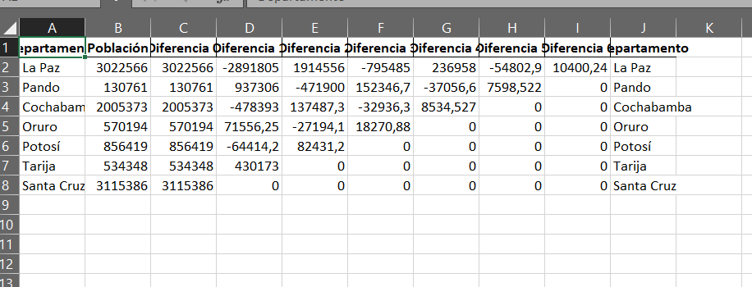

# 2. Metodología

Para este análisis se han utilizado los datos de población de los departamentos de Bolivia a lo largo de distintos años. A partir de estos datos, se aplicaron las técnicas de interpolación de Newton y Lagrange para predecir la población de cada departamento en el año 2024.

## 2.1. Interpolación de Newton

La interpolación de Newton es un método que utiliza una tabla de diferencias divididas para calcular el polinomio que mejor ajusta los puntos dados. Este método se eligió por su facilidad para agregar nuevos datos sin necesidad de rehacer todo el cálculo. A continuación, se presenta el polinomio obtenido para cada departamento.

## 2.2. Interpolación de Lagrange

La interpolación de Lagrange es una técnica que utiliza una combinación lineal de polinomios base para ajustarse a los puntos deseados. A diferencia de Newton, este método requiere rehacer el polinomio completo cuando se añade un nuevo punto, pero es útil para comparar con el método de Newton. A continuación, se presentan los resultados obtenidos.

# 3. Comparación con los datos del INE 2024

Tras aplicar ambos métodos de interpolación, se compararon los resultados obtenidos con los datos reales del INE para el año 2024. A continuación, se presenta una tabla comparativa entre las predicciones y los datos reales.

# 4. Conclusión

La comparación de los métodos de interpolación de Newton y Lagrange con los datos reales muestra que ambos métodos son capaces de ofrecer predicciones cercanas a los datos del INE. Sin embargo, la interpolación de Newton se mostró más eficiente al añadir nuevos puntos. El análisis de los errores sugiere que estos métodos son adecuados para la estimación de datos de población cuando se dispone de un conjunto limitado de datos.